Karbonylové zlúčeniny
V štruktúre karbonylových kyselín je obsiahnutá karbonylová skupina (atóm uhlíka, na ktorom je dvojitou väzbou naviazaný atóm kyslíka).
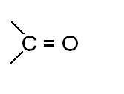
Výskyt v prírode: sú zložkami vonných silíc alebo chuťových látok.
Aldehydy
Na uhlíku karbonylovej skupiny je viazaný vodík a uhľovodíkový zvyšok
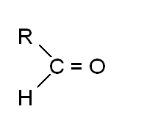
Formaldehyd (metanál) HCOH
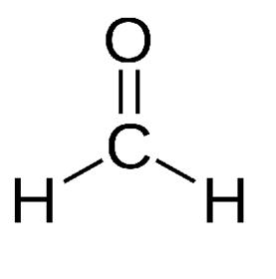
- Bezfarebná plynná látka so štipľavým zápachom
- Formalín – 40% roztok formaldehydu (dezinfekcia a konzervácia biologického materiálu)
- laky, plasty
Ketóny
Na uhlíku karbonylovej skupiny sú naviazané dva uhľovodíkové zvyšky:
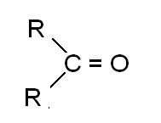
Acetón CH₃COCH₃

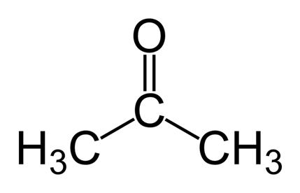
- toxická, horľavá, bezfarebná kvapalina s narkotickými účinkami
- Použitie: ako rozpúšťadlo pri riedení lakov a farieb, pri výrobe organických zlúčenín
- So vzduchom výbušný

